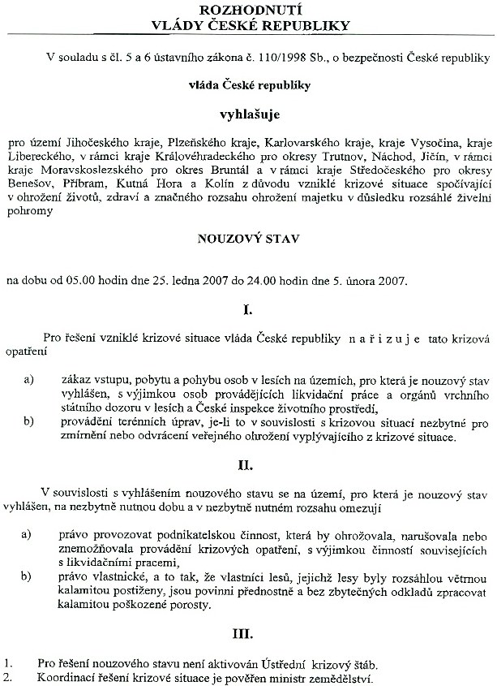

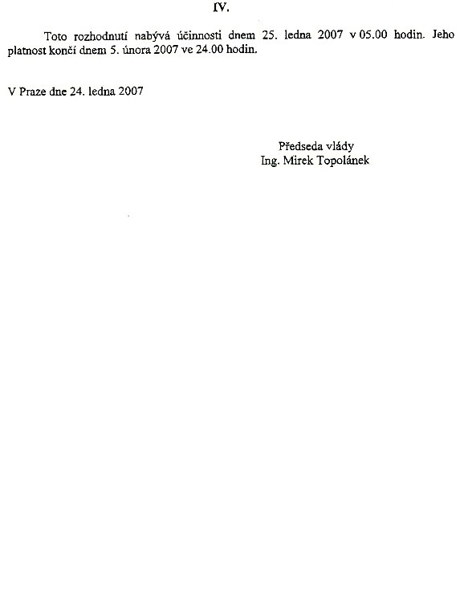

V souladu s čl. 5 a 6 ústavního zákona č. 110/1998 Sb., o bezpečnosti České republiky
vláda České republiky
vyhlásila
Pro území Libereckého kraje nouzový stav z důvodu vzniklé krizové situace spočívající v ohrožení životů, zdraví a značného rozsahu ohrožení majetku v důsledku rozsáhlé živelní pohromy.
NOUZOVÝ STAV
Na dobu od 25. ledna do 5. února 2007
… je i v Libereckém kraji, který byl stejně jako další čtyři regiony nejvíce postižen orkánem. Stav by měl urychlit těžbu spadaného dřeva. Krizová situace přináší i zákaz vstupu do lesů v celém Libereckém kraji.
„Krizová situace sebou ale bohužel přináší i zákaz vstupu do lesů. Nouzový stav znamená i to, že lesníci nebudou muset vyhlašovat výběrová řízení na likvidaci kalamity. Budou se na něm ale podílet i kraje, aby byla co nejvíce transparentní,“ uvedl hejtman Libereckého kraje Petr Skokan..
Podle zákona o krizovém řízení také nastává určité omezení práv fyzických i právnických osob, především zákaz vstupu do lesa.
„Samozřejmě nás netěší, že si větrná smršť vyžádala stav nouze i v lesích našeho kraje. Byly bychom mnohem raději, kdyby takové opatření nebylo třeba. Omezí to návštěvníky lesů i provozovatele rekreačních zařízení, zejména běžeckých areálů. Ale právě kvůli tomu, abychom v první řadě v postižených lesích zajistili bezpečnost, je například zákaz vstupu vyplývající ze stavu nouze naprosto nezbytný,“ uvedl Petr Skokan.
„Kromě toho stav nouze umožní dřevorubcům urychleně zahájit odtěžování polomů, aby se v postižených lesních porostech neznehodnotilo dřevo a nerozmnožil se kůrovec. Následky by potom mohly být nejenom pro majitele lesů ale i pro návštěvníky fatální. Věřím, že to veřejnost pochopí zejména s ohledem na to, že by tento stav měl trvat pouhých dvanáct dnů (od zítřejšího rána do 5. února.) Zároveň vyzývám občany, aby zákaz vstupu respektovali,“ dodal..
Ze zákazu jsou vyjmuti ti, kdo budou pracovat na odstranění následků větrné smršti a ti, kdo tam z jiných důvodů vstupovat musí.
„Vyhlášení stavu nouze hlavně umožní zjednodušené zadávání zakázek. Výběrová řízení totiž stále ještě nebyla definitivní a těžit by se mohlo zřejmě až koncem února,“ vysvětlil Radim Zika, náměstek hejtmana pověřený vedením rezortu rozvoje venkova, zemědělství, životního prostředí a informatiky. „Navíc, nyní je větší šance získat pro postižené oblasti státní dotace na zmírnění následků kalamity,“ doplnil s tím, že i jeho mrzí, že vstup do lesů, právě když napadl sníh, bude omezen.

